**Лекція 11.т.Методологія обліку основних господарських процесів(видів діяльності).**

**План.**

1.Поняття грошового потоку, його склад та значення.

2.Види банківської діяльності:

- операційна;

- інвестиційна;

- фінансова.

**Література:**

1.Закон України «Про банки і банківську діяльність» від 7 грудня 2000 р. №2121-ІІІ // [www.rada.gov.ua](http://www.rada.gov.ua)

2.Закон України "Про бухгалтерський облік і фінансову звітність в  
Україні" № 996 від 16.07.1999р.

3.План рахунків бухгалтерського обліку банків України, затверджений постановою Правління НБУ №280 від 17.06.2004р.(зі змінами і доповненнями)

4.Алєксєєнко С.А.Бухгалтерський облік і звітність у комерційних банках:навчальний посібник/ Алєксєєнко С.А.–К.: Аграрна освіта, 2014.

5.Волкова І.А.,Калініна О.Ю. Бухгалтерський облік у банках. Навч. посіб. К.«Центр учбової літератури» 2011.

6.Лобозинська С.М. "Облік і аудиту банку". Знання. Київ. 2007р.

7.Прокопенко І.Ф., В.І.Ганін, В.В. Соляр, СІ. Маслов "Основи

банківської справи" ЦНЛ Київ, 2005р.

8.Сараніна М.Є.,Кочубей М.Є.,Стефанович Н.Я.Облік в банках. Навч.посіб. Херсон,ПП Вишемирський В.С. 2015р.

9.Столярова І.І."Облік і аудит у банках" Ананьїв, 2008р.

10.Труш Ю.Т.,Король Г.О.Облік в банках. Ч.1.Навч.посіб. Дніпропетровськ: НМетАУ,2013р.

**Вивчення матеріалу теми передбачає засвоєння студентами таких фахових компетентностей:**

1.Що таке грошовий потік?

2.Склад та значення грошового потоку?

3.Які розрізняють види банківської діяльності?

4.В чому суть операційної банківської діяльності?

5. В чому суть інвестиційної банківської діяльності?

6. В чому суть фінансової банківської діяльності?

**1.Поняття грошового потоку, його склад та значення.**

Управління грошовими потоками є одним з ключових моментів під час поточного управління банком з позиції оптимального співвідношення між ліквідністю та прибутковістю. Необхідність управління ліквідністю продиктована можливістю виникнення в банку трьох ситуацій, кожна з яких пов’язана з наявністю чи відсутністю грошових коштів та якістю управління грошовими потоками:

- виплати перевищують надходження в банку за певний період. В цьому випадку виникає дефіцит коштів, усунення якого вимагає залучення додаткових фінансових ресурсів, що також пов’язано з витратами;

- надходження перевищують виплати, що може призвести до надлишкової ліквідності. Вільна готівка – це неприбутковий актив, тому вона повинна використовуватися для одержання додаткового доходу, що вимагає здійснення фінансових заходів по розміщенню таких коштів;

- збалансованість потоків платежів забезпечує стан фінансової рівноваги (ліквідності), який гарантує існування банку в короткостроковому і довгостроковому періодах та задовольняє фінансові потреби зацікавлених груп осіб. Фінансова рівновага гарантує стабільність і є передумовою досягнення інших цілей.

Таким чином, зміст управління потоками грошових коштів залежить від оптимізації фінансових потоків і структури капіталу банку. Грошові потоки повинні бути узгоджені між собою таким чином, щоб зберегти ліквідність (фінансову рівновагу) і при цьому уникнути надлишкової (нерентабельної) ліквідності. Тільки за такої умови діяльність банку може відбуватися без перешкод.

Критеріями управління потоками грошових ресурсів є ліквідність і доходність. В такому випадку є очевидним прояв класичного конфлікту між ліквідністю і доходністю: велика доходність будь-якої форми вкладення грошових коштів завжди оплачується зниженням ліквідності, а збільшення шансів на прибуток означає зростання ризику втрати капіталу.

При загрозі неплатоспроможності на перше місце виходить критерій ліквідності. Рішення, які повинні бути прийняті в такій ситуації, пов’язані з питаннями існування банку. При цьому ступінь небезпеки визначається двома моментами:

- величиною дефіциту фінансових ресурсів і періодом часу, протягом якого він буде зберігатися;

- можливостями керівника приймати заходи для зниження цього дефіциту і виведення банку з небезпечного стану неліквідності.

У разі появи ліквідних надлишків критерій ліквідності стає другорядним, а основним завданням – ефективне використання цього надлишку. В такому випадку поряд з довгостроковими вкладеннями в інвестиції банку можна скористатися короткостроковими фінансовими вкладеннями у формі ліквідних цінних паперів або строкових контрактів. При прийнятті такого рішення вже постають проблеми, пов’язані з ліквідністю, доходністю і ризиком таких вкладень.

Грошові потоки поділяються на:

* чисті,
* традиційні
* операційні.

**Чистий** грошовий потік представляє собою зміну грошових коштів, що знаходяться у розпорядженні банку, за період, що аналізується. **Традиційний** потік – це приблизна оцінка надходжень грошових коштів від звичайної діяльності банку. Він визначається з використанням припущення, що надходження коштів можна оцінити, додавши компенсаційні статті витрат до чистого прибутку. Під **операційним** потоком розуміють суму фактичних надходжень грошових коштів від операцій за визначений період. Як правило, при цьому не враховуються фінансові виплати. Таким чином, грошовий потік як всі грошові надходження і виплати, пов’язані не тільки з веденням операцій по основній діяльності.

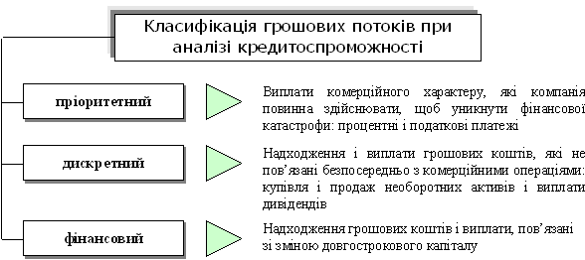

 З позиції менеджменту грошові потоки поділяють на два види:

- вхідні;

- вихідні – надходження і видатки, що знаходять своє відображення у Звіті про рух грошових коштів.

Управління грошовими потоками передбачає комплексні заходи, тому що готівкові кошти, з одного боку, є складовою оборотних активів, з іншого – їх обсяги, шляхи надходження та вибуття залежать, в першу чергу, від зміни обсягів виробничих запасів, стану дебіторської і кредиторської заборгованості, платежів до бюджету.

Наявність грошових коштів тісно пов’язана з прибутком і рухом оборотного капіталу. Якщо банк ефективно здійснює свою діяльність, то це є найважливішою передумовою дотримання необхідного рівня потоку грошових коштів. З певною часткою умовності можна сказати, що приріст (зменшення) грошових коштів за певний період повинен відповідати прибутку (збитку) від діяльності банка.

Грошовий потік і розрахунок прибутку не співпадають в часі при використанні методу визначення прибутку.

Банк може бути прибутковим за даними бухгалтерського обліку і звітності і в той же час відчувати певні ускладнення в оплаті своїх поточних зобов’язань. Однією з причин такої ситуації є специфіка відображення інформації в звітності про фінансові результати, яка полягає у використанні методу нарахувань та відповідності доходів і витрат. Інформація про потоки грошових коштів формується за касовим методом, тобто за фактом їх руху на рахунках в банку. Результатом використання різних методів формування інформації є невідповідність реального потоку грошових коштів і прибутку, відображеного у звітності.

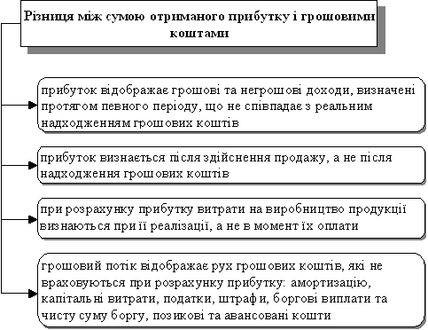

**2.Види банківської діяльності( операційна; інвестиційна; фінансова).**

При застосуванні наведеної класифікації грошових потоків слід мати на увазі, що віднесення руху коштів до відповідної діяльності залежить, в першу чергу, від характеру основної діяльності банка.

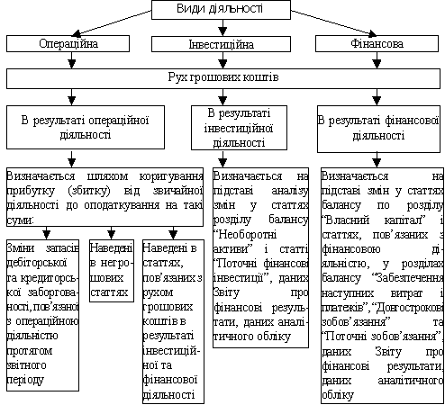

 Необхідність розподілу діяльності банку на три види пояснюється значенням кожної з них та існуванням взаємозв’язку між ними. Якщо основна(операційна) діяльність забезпечує необхідними грошовими коштами всі три види і є основним джерелом прибутку, то інвестиційна і фінансова сприяють, з одного боку, розвитку основної діяльності, а з іншого – її забезпеченню додатковими грошовими коштами.

Алгоритм розрахунку руху грошових коштів є наступним. П(С)БО 4 пропонує застосування непрямого методу складання Звіту про рух грошових коштів, який передбачає трансформацію чистого прибутку в чисту суму отриманих (витрачених) грошових коштів. Непрямий метод – це такий метод, за допомогою якого чистий прибуток або збиток коригуються з урахуванням операцій негрошового характеру, відстрочень, нарахувань минулих років, майбутніх надходжень чи платежів, статей доходів і витрат, пов’язаних з інвестиційною та фінансовою діяльністю. Застосувавши цей метод, користувач отримує інформацію тільки про чисті надходження (вибуття) від операційної діяльності.

У разі застосування непрямого методу вихідною величиною є чистий прибуток (збиток) підприємства за звітний період (рік). Як базовий показник можна використовувати також чисті грошові надходження та виплати від операційної діяльності.

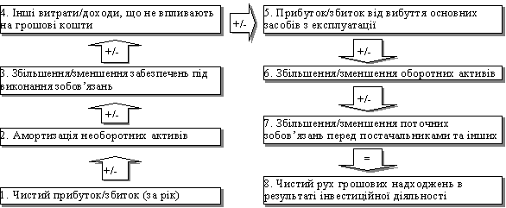

Порядок обчислення грошових надходжень та виплат від операційної діяльності при складанні Звіту про рух грошових коштів.

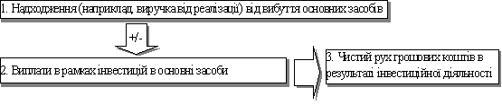

Порядок обчислення надходжень та виплат при інвестиційній діяльності

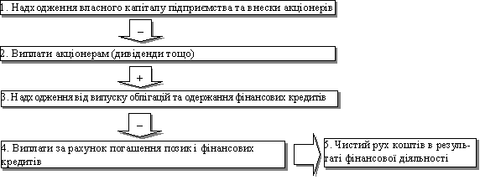

Порядок обчислення надходжень та виплат в межах фінансової діяльності

Звіт про рух грошових коштів завершується розрахунком змін у величині фонду фінансових ресурсів та визначенням його обсягу на звітну дату. Для цього розмір фонду на початок звітного періоду коригується на суму надходжень та виплат від операційної, інвестиційної і фінансової діяльностей підприємства за звітний період.

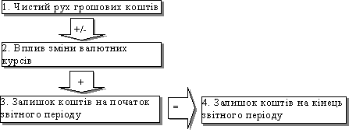

Порядок розрахунку змін у фонді фінансових ресурсів

Результати розрахунку суми чистого грошового потоку (ЧГП) по операційній, інвестиційній і фінансовій діяльностях дозволяють визначити загальний його розмір в банку в звітному періоді. Цей показник розраховується за формулою:

ЧГПп = ЧГПо + ЧГПі + ЧГПф,

де ЧГПп – загальна сума чистого грошового потоку банку за період, що розглядається, тис. грн.;

ЧГПо – сума чистого грошового потоку банку по операційній діяльності, тис. грн.;

ЧГПі – сума чистого грошового потоку банку по інвестиційній діяльності, тис. грн.;

ЧГПф – сума чистого грошового потоку підприємства по фінансовій діяльності, тис. грн.

Загальна формула, за якою здійснюється розрахунок суми чистого грошового потоку по **операційній** діяльності підприємства прямим методом, наступна:

ЧГПо = РП + ІНо – Зтм – ЗПоп – ЗПАУП – ППв – ППпф – ІВо,

де РП – сума грошових коштів, отриманих від реалізації банківських послуг, тис. грн.;

ІНо – сума інших надходжень грошових коштів у процесі операційної діяльності, тис. грн.;

Зтм – сума грошових коштів, виплачених за придбання матеріальних цінностей у постачальників, тис. грн.;

ЗПоп – сума заробітної плати, виплаченої оперативному персоналу, тис. грн.;

ЗПАУП – сума заробітної плати, виплаченої адміністративно-управлінському персоналу, тис. грн.;

ППв – сума податкових платежів, перерахована до бюджету, тис. грн.;

ППпф – сума платежів, перерахована у позабюджетні фонди, тис. грн.;

ІВо – сума інших виплат грошових коштів в процесі операційної діяльності, тис. грн.

По **інвестиційній** діяльності сума чистого грошового потоку в узагальненому вигляді розраховується як різниця між сумою реалізації окремих видів необоротних активів, фінансових інвестицій і сумою їх придбання в звітному періоді.

По **фінансовій** діяльності сума чистого грошового потоку визначається як різниця між сумою фінансових ресурсів, залучених із зовнішніх джерел, і сумою основного боргу, а також дивідендів (процентів), виплачених власникам(засновникам) банку.

Таким чином, грошовий поток – це надходження (вхідний грошовий потік) і витрачання (вихідний грошовий потік) грошових коштів в процесі здійснення діяльності банку. Різниця між вхідним і вихідним грошовими потоками по кожному окремому виду діяльності або по діяльності банку в цілому називається чистим грошовим потоком.

Показник грошових потоків використовується, з одного боку, як індикатор фінансової стійкості банку (показник оцінки потенціалу внутрішніх джерел фінансування), а з іншого – як індикатор прибутковості (показник фактичної та потенційної прибутковості банку).